
海森驗證

高資產人士節稅與金流規劃
講師：葉恩慈
112年10月26日(四)
桃園場 隆重開課

目標：
- 瞭解高資產人士所面臨的稅務議題
- 瞭解正確稅務規劃步驟與策略
- 瞭解不當租稅規劃之稅務風險
- 瞭解節稅有方之秘笈
特色：
節稅規劃還是需要時間的配合，愈早規劃，節稅效果愈大。對於高資產者而言，資產如何保值、節稅與順利傳承給下一代，最為其所關注。
講師曾服務於國稅局及地方稅務局，擁有豐富的稅務查核實務經驗，從高資產客戶經理人角度，剖析高資產人士所面臨的稅務議題，提供最詳盡的稅務規劃建議與策略。

葉恩慈顧問 簡介：
學歷 ：
中原大學會計研究所 碩士
逢甲大學財稅系 學士

現任：
海森驗證顧問

經歷：
財政部財政人員訓練所講師
中原大學講師
社會大學講師
國稅局、地方稅務局主管
法令諮詢委員會委員
財政部租稅改革
各稅法令彙編及稽徵作業手冊制訂
授課經歷：
- 土地增值稅特殊管制案件實務
- 房產稅有感與無感(會計師公會)
- 不動產移轉節稅秘笈(地政士公會)
- 房地產稅有感 節稅有方
- 不動產節稅規劃
- 土地增值稅法令及實務運用
- 正確租稅規劃-節稅規劃稅不上身
- 高資產者之財產租稅規劃(會計師公會)
- 稅務申報實務運用
- 房地合一稅
- 房屋稅徵收率自治條例修法及節稅秘笈

著作及相關證照：
高考2級稅務行政人員
關稅務乙等特考稅務行政人員
基層特考丙等財務行政人員
ISO 27001 Lead Auditor
專長及經驗：
- 個人及家族稅務諮詢與規劃服務
- 國稅及地方稅稅務法規及稽徵實務
- 處理重大疑難稅務案件等議題
- 企業財稅諮詢與輔導
- 企業節稅系統規劃與輔導
課程對象：
中小企業主、高階經理人、跨國公司企業主、財會人員或主管、台商及想了解深度稅務規劃的財務規劃人員與高資產人士。
課程大綱：
1.高資產人士所面臨的稅務議題
2.正確稅務規劃步驟與策略
3.不當租稅規劃之稅務風險
4.節稅有方之秘笈
◆◇◆◇◆◇◆◇◆◇◆◇◆◇◆◇◆◇◆◇◆◇◆◇◆◇◆◇◆◇◆◇◆◇◆◇◆◇◆◇◆◇◆◇◆◇◆◇
【繳費方式】：
合作金庫銀行(代號: 006)龜山分行
帳號: 0152-717-115991戶名: 海森驗證股份有限公司
＊請務必先匯款以利發票開立作業(已匯款或ATM轉帳之學員，請保留匯款單據，並傳回課程連絡人信箱或service@heisenlab.com.tw，方便核對報名學員資料。
*發票與上課用之教材於當日上課簽到時領取。
【上課時數】6小時
【上課時間】112年10月26日(四)，9:30-16:30
【主辦單位】海森驗證股份有限公司www.heisenlab.com.tw
【上課費用】2,800元/人(費用包含講義、茶點)。
三人以上同時報名可享9折優惠價!
【上課地點】JR桃園思考致富/桃園市桃園區民權路6號4樓
以上主辦單位保留修改、終止、變更活動內容細節之權利。

【報名方式】
報名方式:
可線上報名或下載報名表，填妥後，請傳真或以email回傳至 service@heisenlab.com.tw
聯絡人：陳小姐
注意事項：
＊為確保您的課程權益，請務必先報名待收到通知繳費後再匯款。
＊最晚於收到繳費通知時,請於3日內匯款，以確認您的報名資格。
若人數不足時會再另行通知並依作業安排將報名費退回已繳費之學員，
屆時亦會再請繳費之學員確認金額。
＊匯款及手續費由學員自行負擔，恕不提供刷卡服務及現場繳費。
＊如報名後不克前往，請務必來電取消報名，將名額讓給其他需要學員。
＊如遇不可抗力之因素，本公司保留課程之更改權力。
【交通資訊】
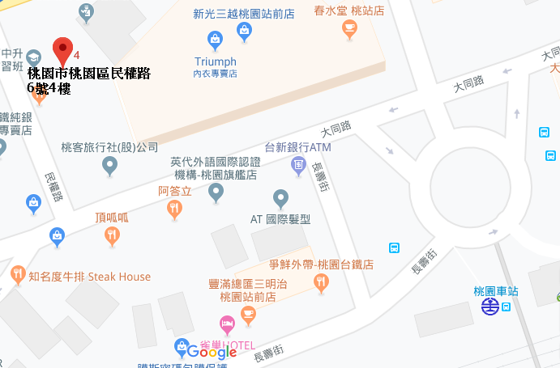
【自行開車】
- 高速公路:中山高桃園交流道下，走春日路後遇到復興路右轉，直走即可抵達。
- 省道:省道台1線往桃園方向，轉復興路直走，直走即可抵達。
【大眾運輸】
- 火車:桃園火車站下車後，步行3-5分鐘即可抵達。
- 客運:於桃園總站下車後，步行3-5分鐘即可抵達。.

↓報名表在下方↓

海森驗證股份有限公司
學員報名表
訓練課程：高資產人士節稅與金流規劃
上課時間：112年10月26日(四)，9:30-16:30
聯絡人：陳小姐 填妥報名表回傳至E-mail: service@heisenlab.com.tw
公司名稱： |  |  |  |  | 統一編號：
公司地址：
繳費方式：合作金庫銀行(代號: 006)龜山分行
帳號: 0152-717-115991戶名: 海森驗證股份有限公司
發票開立方式：□二聯式(個人) □三聯式(公司)
聯絡人姓名：
電話： |  |  | 傳真： |  |  |  | Email：
共同參加者，共 人
姓名 | 單位 | 職稱 |  | 分機 |  | Email |  | 葷 | 素
 |  |  |  |  |  |  |  | □ | □
 |  |  |  |  |  |  |  | □ | □
 |  |  |  |  |  |  |  | □ | □
 |  |  |  |  |  |  |  | □ | □
 |  |  |  |  |  |  |  | □ | □

